Какому из нижеперечисленных чисел равно исходное число А, если результат выполнения алгоритма равняется 1?

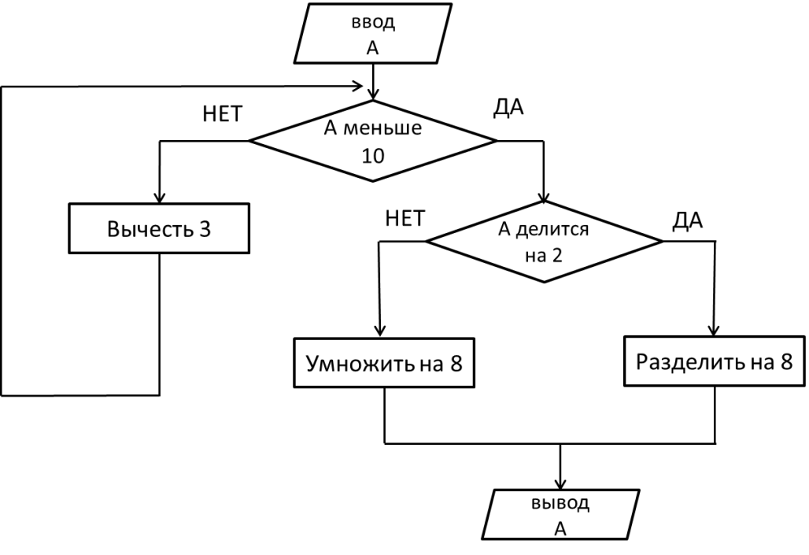
а) 7 б) 12 в) 23 г) 33

